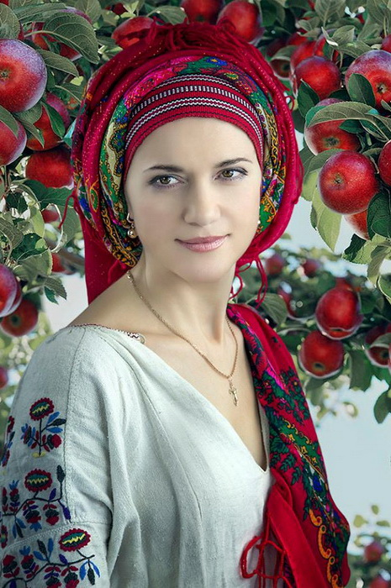

Твір-опис людини
у художньому стилі (7 клас)
Розробка уроку вчителя
української мови та літератури,
учителя вищої категорії, старшого вчителя
ДЗ ЛСШ №5 1-111 ступенів
Третинко Л.М.

2016-2017 н.р.
1
Тема: Твір-опис зовнішності людини в художньому стилі

Мета: Формувати вміння учнів складати твір-опис зовнішності людини за картиною;правильно структурувати власне висловлювання;удосконалювати культуру усного й писемного мовлення; сприяти збагаченню й уточненню словникового запасу школярів;розвивати спостережливість, відчуття прекрасного;формувати уміння працювати в парі,у группі,в команді.
Тип уроку: 1-урок розвитку мовлення, засвоєння нових знань.2-урок застосування набутих знань (написання роботи).
Обладнання:картки1-7 для кожної групи з прикладами текстів-описів,оформлення дошки ,словники,підручники,презентація,картки самооцінки.
Епіграф до уроку: В людині все повинно бути прекрасним: і обличчя, і одяг, і душа, і думки. (А.П. Чехов)

ХІД УРОКУ
І. Організаційний момент
Учитель: Добрий день, шановні учні!
ІІ. Мотивація навчальної діяльності. Оголошення теми, мети і завдань уроку
Учитель:
Подивіться на дошку, де записаний епіграф до уроку.( В людині все повинно бути прекрасним: і обличчя, і одяг, і душа, і думки. (А.П. Чехов) і тема уроку.
Скажіть, як ви зрозуміли слова класика ?
Якою буде наша мета на уроці сьогодні?
Про що ви повинні дізнатися на уроці, чому навчитися?

(Нам необхідно буде навчитися складати твір-опис людини в художньому стилі.)

Ми навчимося складати твір-опис зовнішності людини за власними спостереженнями, постараємося якомога повніше передавати словами те, що бачимо. Звичайно, для цього треба бути

2 дуже спостережливими і мати багатий запас слів. А ще ви будете вчитися самостійно оцінювати свою роботу. Ви маєте картки самооцінки. Впродовж уроку виставте собі оцінки за коженз його етапів.

ЕТАП | ОЦІНКА
Вступна розмова
Визначення стилів мовлення
Мозковий штурм
Опис світлини (дівчина у народному костюмі)

Запишіть, будь ласка, у зошити число, класна робота, тему уроку та епіграф до нього.

ІІІ. Актуалізація опорних знань

3.1 Бесіда
Учитель:
- Пригадаймо, які ми знаємо типи мовлення ? (опис, розповідь, роздум)
-Скажіть, що таке опис? (Це один із типів мовлення, за допомогою якого характеризуються предмети, називаються їх найважливіші ознаки та властивості: розмір, колір, форма та ін.)
- Що можна описувати? (Все, що бачимо)
- Де вам доводилось зустрічати описи? В яких підручниках?
-Яким за структурою повинен бути текст,що містить опис?
- А які види описів види вже створювали на уроках розвитку мовлення раніше? (опис улюбленої іграшки, свого домашнього

3 улюбленця – тварини, опис природи за власними спостереженнями, опис за картиною чи малюнком)

Отже, опис може бути виконаний як у художньому, так і у науковому чи офіційно-діловому стилях.

-А які стилі мовлення ви знаєте? (Розмовний, науковий, офіційно-діловий, публіцистичний, художній)
- Поставте собі оцінку у картку самооцінки за нашу вступну розмову.

-Давайте з'ясуємо, чим відрізняються описи зовнішності людини у різних стилях мовлення.
Мета наукового та ділового описів людської зовнішності - об'єктивно і точно передати особливості вигляду людини: її зріст, постать, зачіску, риси обличчя, манеру триматися, жести, одяг. Такі описи є конкретними, небагатослівними, всі слова в них вживаються в прямому значенні.
Мета художнього опису зовнішності людини - створити її художній образ, через зовнішність емоційно показати внутрішній світ героя, вплинути на читача чи слухача.
У художньому описі використовуються художні засоби (епітети, порівняння, метафори).

3.2Аналіз, обговорення готових творів-описів.(групи 1-7 обговорюють надані приклади,роблять висновки ,спікер виголошує помічені особливості описів людини)
Вчитель: А зараз я пропоную вам ознайомитися із змістом картки, в якій міститься опис. Ми його зараз зачитаємо і ви встановите, який стиль мовлення використано.Назвіть художні засоби стилю,доведіть свою думку.

4 1.Одного разу на зупинці автобусу я побачив літню жінку з дівчинкою років шести. Мабуть, то були бабуся та онука. Ця дівчинка чомусь привернула мою увагу, тож я почав роздивлятися її.Дівчинка була струнка й тоненька. Вона стояла, схрестивши ніжки, та тримала бабусю під руку. Її довге та густе волосся, зав’язане у два «хвостика», спадали нижче пліч. Дівчинка роздивлялась навкруги своїми великими сірими очима, відкритими та виразними, а в них чомусь проглядалось занепокоєння. Мабуть, автобуса вони з бабусею чекали вже довгенько. Незважаючи на це, у погляді дівчинки відчувався непідробний інтерес до всього, що коїлося навкруги. Дівча повертало свою акуратну голівку в усі боки, роздивляючись людей на зупинці, автомобілі, що проїжджають повз, вивіски магазинів, голубів, що проходжали поважно трохи поодаль. Потім вона поверталася до бабусі й обличчя її ставало не по-дитячому серйозним. Дівчинка гладила бабусину руку та починала виглядати на дорогу.Дівчинці дуже пасувало її просте літнє платтячко світло-жовтого кольору та легкі сандалії, в них вона була схожа на красиву ляльку щойно з магазину. Раптом вона радісно гукнула дзвінким голосом: «Бабуся, а от і наш автобус!» і з широкою посмішкою на обличчі потягла бабусю за собою.Я чомусь посміхнувся, побачивши радісне та спокійне обличчя дівчинки, що виглядала з вікна автобуса. 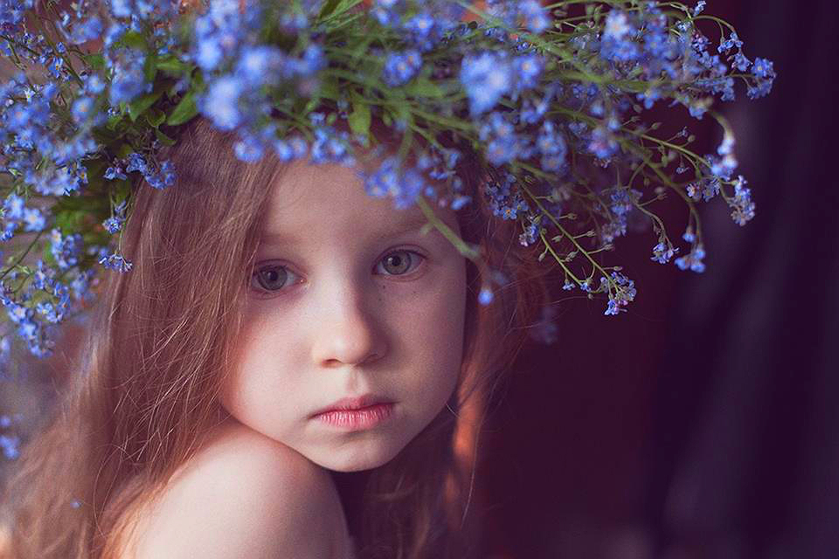

5
2.Матінка

Для кожної дитини її батьки найкращі. Так і для мене. І цей твір хочу присвятити моїй матусі.
Це дуже вродлива і чуйна, добра й енергійна, люб’язна і весела, молода й життєрадісна людина. Не уявляю собі життя без неї. Бо вона виростила мене і навчила всьому, що я вмію.

Мою маму звуть Ірина. Коли дивлюся на неї, то її очі, брови, волосся нагадують про дідуся й бабусю. У неї дуже виразні зелені 0чі, як поля та гаї навесні, біля яких вона зростала. Волосся її чорне, кольором своїм нагадує зоране поле. Такі ж і брови, що тоненькими смужечками розташовані над очима.
Моя матуся струнка та висока, завжди гарно, зі смаком одягнена.
У неї немає ворогів, бо вона завжди посміхається, не засмучує інших своїми проблемами. Навіть, коли сердиться, її очі світяться любов’ю. Тепло та ласка матері будуть мене зігрівати все життя.

3.«Козак» П. Мартиновича
На картині художника П. Мартиновича «Козак» зображено простого козака.
Це кремезний, дужий чоловік з суворим виразом обличчя. Його вигляд свідчить про постійну готовність дати відсіч будь-якому ворогові України.
У козака сірі, пронизливі очі, над ними нависли густі чорні брови, що суворо зведені. Гострий ніс, довгі вуса, опущені донизу. І найперша ознака справжнього козака – оселедець на голові.
Проста чорна свита та нічим не оздоблений пояс свідчать про незаможність цієї людини. Але його руки твердо тримають зброю -найголовніше багатство справжнього воїна.
Картина написана в чорно-білих тонах. Видно, що художник хотів передати настрій борця за свою землю, його звитягу, служіння Вітчизні. У цьому і виявилася точність змальованого образу та май- / стерність художника П. Мартиновича.

4.«Портрет хлопчика» Пінкуріккьо
Художник епохи Відродження Пінкуріккьо відомий у світі як майстер монументально-декоративного розпису. багатофігурні,
Станкових робіт у майстра небагато. «Портрет хлопчика» був 6 написаний у 80-х роках XV ст. й являє собою один із кращих зразків портретного живопису цього періоду.
Напівфігура хлопчика чітким силуетом окреслена на фоні пейзажу. Художник усю свою увагу зосереджує на обличчі підлітка. Задумливість і серйозний погляд допитливих очей спрямований на глядачів.

Чисті чіткі лінії малюнка надають образу хлопчика особливу одухотвореність. Картина виконана у святкових тонах, які тісно взаємопов’язані між собою, доповнюють один одного.
Тихий ліричний пейзаж із мережива дерев вторує настрою образу. Людина й природа юні й прекрасні, між ними панує гармонійна злагода.
Картина вражає свіжістю, повнотою почуттів, радістю пізнання, утвердженням цінності й неповторності людської особистості.

5.«Сикстинська мадонна» Рафаеля
Рафаель – живописець, архітектор – один із титанів Високого Відродження, представник флорентійсько-римської школи.
Народився майбутній митець в Урбіно у родині художника, вчився у відомого Пьєтро Перуджино. У 1504 році Рафаель приїхав до Флоренції. Тут він швидко досяг творчої зрілості. Слава Рафаеля була настільки великою, що у 1508 році папа Юлій II запрошує його до Рима для надання відповідального завдання: розписати святкові зали Ватиканського палацу.
Одночасно Рафаель створює багаточисельні портрети й картини.
«Сикстинська мадонна» – одне з найвідоміших творінь світового живопису.
Легко крокує Марія по хмарах, ніжно тримаючи дитину. Її прекрасне юне обличчя відтінює смуток. Мати у передчутті трагічної долі сина, але все ж таки несе його людям.
Не по-дитячому задумливе й огорнене сутінню передчуття недоброго обличчя немовляти. Він також відчуває майбуття й готовий до нього.
Опустилися на коліна святі, вражені моральною величчю материнського подвигу. Варвара схиляє голову, папа Сикст II із захопленням дивиться на Марію. Всі образи картини пов’язані спільністю думок та відчуттів.
Поглядами, ритмом плавних порухів й контурів, що йдуть по овалу, 7 вони об’єднані в єдине ціле.
Урочисто сприймаються блакитні, золотисті, м’яко освітлені зелені фарби.
Картина «Сикстинська мадонна» написана з величезним внутрішнім почуттям готовності до жертовності заради щастя людства і хвилюватиме не одне покоління.

6,7.«Жінка в білому»
Великий художник двадцятого століття Пабло Пікассо пройшов величезний творчий шлях. Його першим наставником у мистецтві був батько, вчитель малювання й майстер декоративних розписів. Пікассо почав малювати дуже рано, у чотирнадцять років. Бездоганно володіючи прийомами академічного малюнка, він блискуче склав іспити в Барселонську школу вишуканих мистецтв, але дуже скоро покинув її, як і Мадридську академію мистецтв. У 1900 році Пабло Пікассо приїздить до Парижа. Тут склався його власний стиль.
У творчості майстра спостерігається злиття імпресіонізму у французькому дусі та мистецтва іспанських класиків.
Картина «Жінка в білому» була написана Пабло Пікассо в середині 1910-х років, коли після довгого захоплення кубізмом художник знову звертається до фігуративного живопису.
На цьому полотні Пікассо зобразив свою дружину, російську балерину Ольгу Хохлову, в образі древньої гречанки.
Обличчя жінки освітлене. Погляд великих темних очей замислений, серйозний. Довге хвилясте волосся, зібране в пучечок, кінці якого спущені на плечі. Жінка в білому вбранні наче на хвилинку присіла відпочити від буденщини, на що вказують складені руки, спокійна постать.
Небагатьма фарбами майстер пензля зумів передати чарівність і одухотвореність жінки. Символічним, мабуть, є й обрання білого одягу жителів Древньої Греції. Цим художник хоче підкреслити нерозривність зв’язку поколінь і віковічної жіночої краси.
Картини Пабло Пікассо вражають не тільки поєднанням гротеску з сарказмом, гордого жебрацтва й ницості багатства, а й глибоким ліризмом, духом античної гармонії й спокою.

8 3.3 Робота із роздатковим матеріалом.Текст на екрані. Завдання для класу(колективна робота).Реконструювати текст опису людини , доповнити його тропами. Зробити висновок про важливість використання тропів у тексті художнього стилю.

Ось і дівчина. Як і всі, вона засмагла, але чисто вмита, з лиця дуже ….,…..,……, гарна, ……очі…..,…..,…..,….. Сліпучо,…… сяють намистинки ……,…..зубів. Боже, яка вона ….,…,….,….., особлива, не така, як усі! Наймиліша з усіх, найкраща! Коли бачиш її, серце б'ється так, що дух забирає. Коли б я був поетом, написав би, напевне, сонети такої вічної,….,…..,…. краси, як у Петрарки. Коли б був художником, то, либонь, невідомо ще, хто б став творцем Джаконди. Коли б був музикою, то також питання - кого б в енциклопедіях записали автором мелодій до "Наталки Полтавки" (За І.Сенченком)

3.4 Бесіда
Учитель:
- Скажіть, в яких ситуаціях ми з вами найчастіше зустрічаємося з описами? (в художніх творах)
- Які види описів знаходимо у художніх творах? (портрет, інтер'єр, пейзаж)
- Як називається опис зовнішності дійової особи? (портрет)

3.5 словникова робота

Учитель: У словнику літературознавчих термінів знаходимо визначення: портрет - це зображення рис обличчя, його виразу, міміки, жестів, фігури, одягу.
- Як ви вважаєте, для чого використовується портрет у художньому творі?
9 ІV. Сприйняття нового матеріалу
Учитель: Ми вже знаємо, що таке опис, які стилі мови використовується для його написання, а зараз підійшли до найцікавішого: як же скласти опис ?

-Спочатку слід подумати, для чого цей опис і визначити стиль мовлення.
- Запам'ятаймо, опис складається з трьох частин. Що це мають бути за частини?
1) У першій передається загальне уявлення про зображуваний предмет,
2) у другій – говориться про окремі деталі,
3) у третій – робляться висновки.
Тому зручно користуватися таким планом опису, як записано на дошці:
Загальне враження.
Детальний опис
Чим приваблює? Основна думка.

4.1 «Мозковий штурм» (робота з таблицею «відоме-нове»)

Учитель: А ще у кожному описі ми маємо щось відоме і знаходимо пряме. Переконаємось у цьому заповнюючи таблицю.

10
Відоме | Нове
Постать | Висока, низька, середнього зросту, струнка, широкоплеча, кремезна, атлетичної статури, тендітна, тонка
Обличчя | Кругле, продовгувате, худорляве, повне, бліде, рум'яне, ніжне, тендітне, стомлене, біле, засмагле
Волосся | Русяве, темно-русяве, каштанове, чорне, пшеничне, довге, блискуче, коротке, прямее, хвилясте
Очі | Сірі, карі, сині (блакитні), сірувато-блакитні, чорні, ясні, великі, малі, продовгуваті, примружені, добрі, привітні, глибокі, проникливі, спокійні, лагідні, розумні
Брови | Чорні, ледь помітні, тонкі, широкі, крилаті, як шнурочки, рухливі, тремтливі...
Погляд | Задумливий, уважний, байдужий, щирий, зацікавлений, допитливий, гострий, ласкавий
Ніс | Прямий, рівний, широкий, тонкий, товстий, маленький, курносий
Рот, губи | Пухкі, тоненькі, усміхнені
Особливі риси | Родимки
Руки | Маленькі, великі, з довгими тонкими пальцями, теплі, ласкаві, витончені
Рухи | Досконалі, плавні, груб
Одяг | Чистий, охайний, брудний, старий

Учитель: Щоб наш опис був досконалішим, варто використовувати словники синонімів та фразеологічних синонімів

3а мозковий штурм поставте собі оцінки.

4.2 Усний опис
Учитель: користуючись планом опису та словами з таблиці усно опишемо однокласника( Усний опис, робота в парах).
4.3.Практика за отриманими теоретичними знаннями за темою.
11 Клас розподілений на 7 груп. Кожна група отримує свою художню світлину(дівчина в народному костюмі) та за самостійно складеним планом створює опис людини,використовуючи конспект.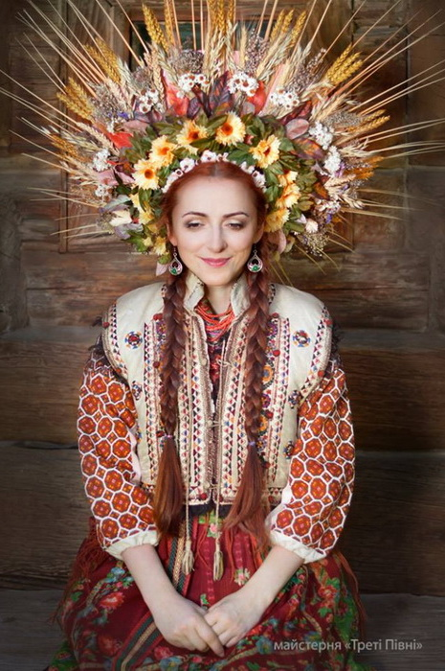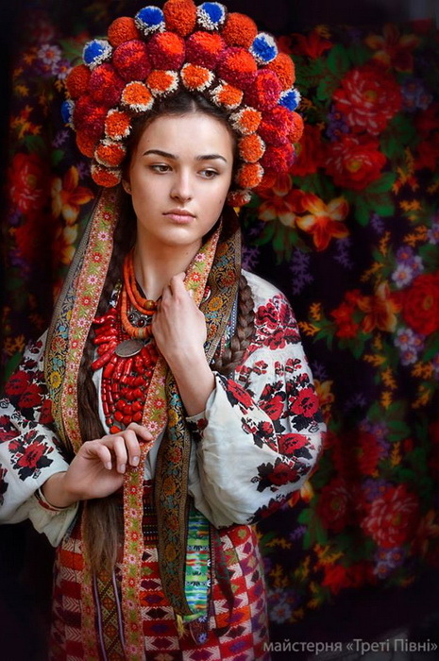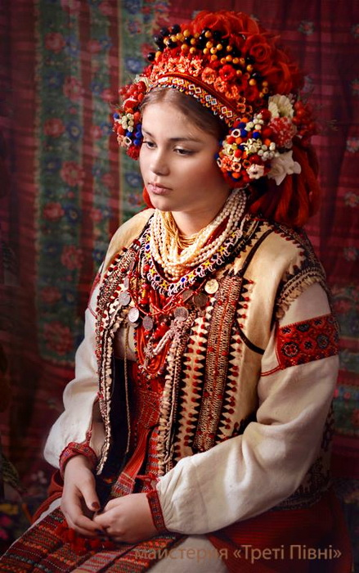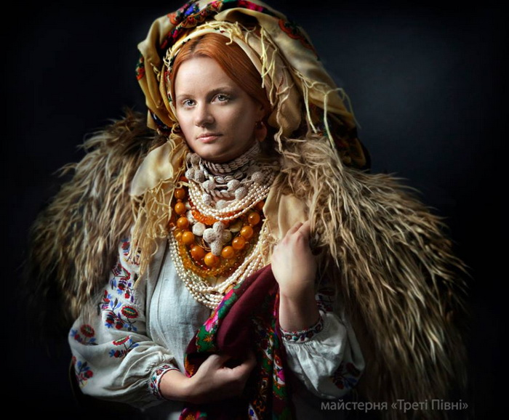 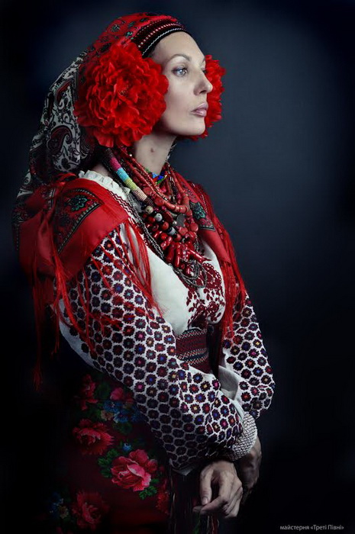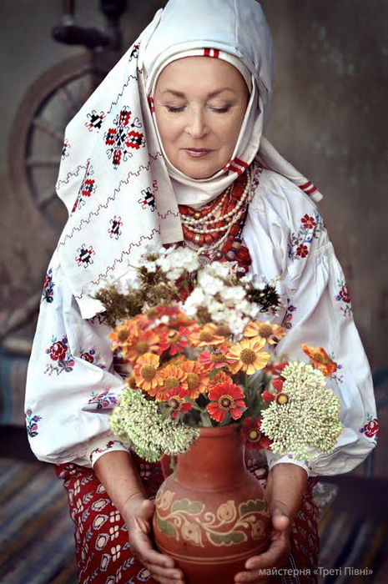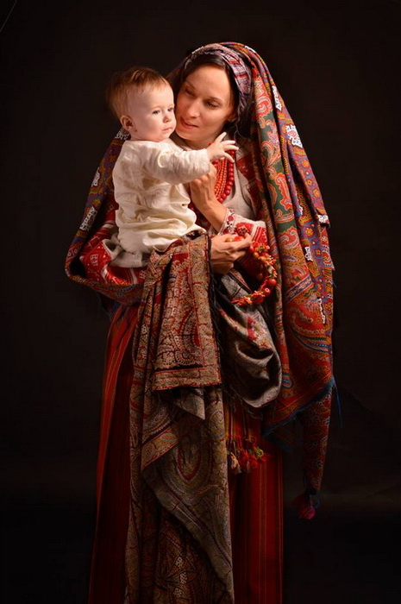
- Поставте собі оцінку у картку самооцінки за свій опис портрета.
V. Підсумок уроку
Учитель:
- Скажіть, чому ви навчилися сьогодні на уроці?
13 -Що треба для того, щоб написати твір-опис за власними спостереженнями?
VІ. Рефлексія
Я вмію...

VІІ. Домашнє завдання
Учитель: домашнє завдання - описати когось із членів вашої родини, використовуючи матеріали уроку (усно).
VІІІ. Оцінювання учнів

